МИНИCTEPCTBO НАУКИ И ВЫСШЕГО ОБРАЗОВАНИЯ РОССИЙСКОЙ ФЕДЕРАЦИИ ФЕДЕРАЛЬНОЕ ГОСУДАРСТВЕННОЕ АВТОНОМНОЕ ОБРАЗОВАТЕЛЬНОЕ УЧРЕЖДЕНИЕ ВЫСШЕГО ОБРАЗОВАНИЯ

«СЕВЕРО-КАВКАЗСКИЙ ФЕДЕРАЛЬНЫЙ УНИВЕРСИТЕТ»

**Кафедра прикладной информатики**

ОТЧЕТ ПО ЛАБОРАТОРНОЙ РАБОТЕ № 4

ДИСЦИПЛИНЫ «Информационно-коммуникационные технологии»

НА ТЕМУ:

**Программирование в MathCad**

**Выполнил:**

студент группы ПИН-б-о-21-1

Стороежнко Артем Владимирович

Проверил: ассистент кафедры прикладной информатики

Мартыновская А.С.

Ставрополь, 2023

**Цель работы:** ознакомиться с возможностями встроенного в MathCad языка программирования, а также изучить особенностями его синтаксиса, а именно с спецификацией локальных и глобальных переменных, использованием панели программирования, особенностями использования циклов и условий.

**Ход выполнения работы**

Задача 1

Необходимо было найти сумму первых 25 натруальных чисел. Код для выполнения задания показан на рисунке 1.

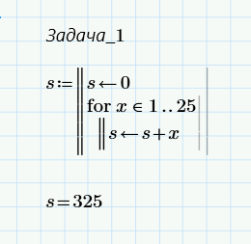

Рисунок 1 – Код для задания 1

Для того, чтобы создать программу в MathCad, необходимо создать панель программирования с помощью нажатия клавиши ]. Внутри нее могут быть использованы операторы присваивания, циклы и условия. В этой программе, перебираются в цикле числа от 1 до 25 и прибавляются к текущему значению S.

Задача 2

Необходимо найти сумму 25 первых членов ряда S = 1 – 2 + 4 – 8 + 16 – 32 + … В этом числовом ряду следующий член равен предыдущему, умноженному на -2. Код для выполнения задачи показан на рисунке 2.

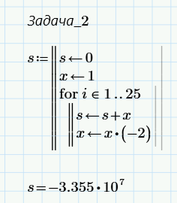

Рисунок 2 – Код для задания 2

В этой программе, вместо прибавления переменной x в цикле, она имеент начальное значение 1 и после каждого прибавления к S умножается на -2.

Задача 3

Необходимо было найти сумму первых 25 членов ряда S = (3+4)/2 + (6+3)/4 + (12+2)/6 + (24+1)/8. Для того, чтобы определить, как изменяется следующий член ряда, необходимо разделить выражение на составные части: (a+b)/c. Как можно заметить из первых членов ряда, a1 = 3 и с каждым следующим членом умножается на 2; b1 равен 4 и с каждым следующим членом уменьшается на 1; c1 равен 2 и с каждым последующим членом к нему прибавляется 2. Используя эту информацию, составим программу для вычисления суммы членов ряда (рис. 2).

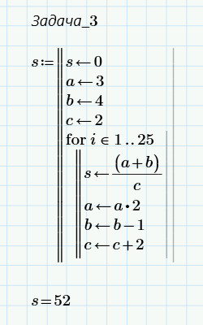

Рисунок 3 – Код для задания 3

Задача 4

Необходимо было посчитать вес зерна, который получил изобретатель шахмат, если на первую клетку было положено одно зерно, на следующую – 2, на 3-ью – 4 и т.д. и вес одного зерна – 0,3 г. Код для выполнения задачи показан на рисунке 4. Полученный вес выражен в граммах.

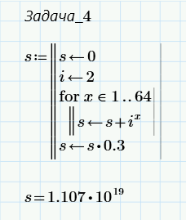

Рисунок 4 – Код для задания 4

Задача 5

Необходимо было написать программы для заполнения вектора числами в 3 вариантах.

Вариант А

V = (1,2,3). Программа для заполнения вектора показана на рисунке 5.

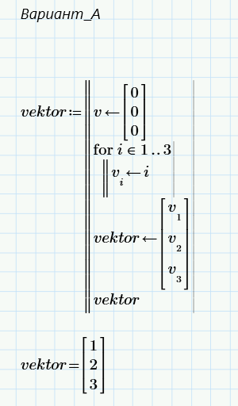

Рисунок 5 – Код для задания 5, вариант А

Вариант B

V = (3,2,1). Для заполнения вектора числами в этом порядке используем тот же цикл, что и в прошлой задаче, но, вычитаем из 4 значения следующего элемента. Код показан на рисунке 6.

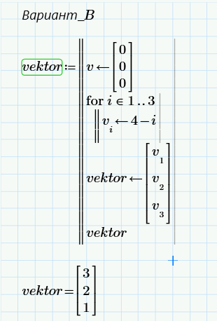

Рисунок 6 – Код для задания 5, вариант B

Вариант B

V = (1,4,9). Для заполнения вектора берем квадрат каждого элемента в цикле. Код показан на рисунке 7.

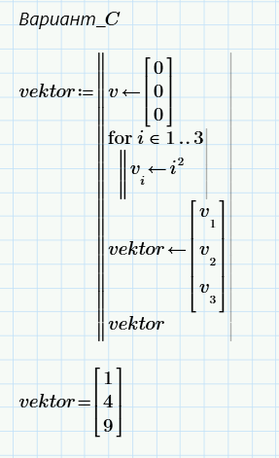

Рисунок 7 – Код для задания 5, вариант B

**Вывод:** в результате выполнения лабораторной работы я изучил основы встроенного в MathCad языка программирования, а именно создание панели программирования, использование циклов и условий, работа с векторами.